**THE DEAD FOREST _ UI <계획안>**

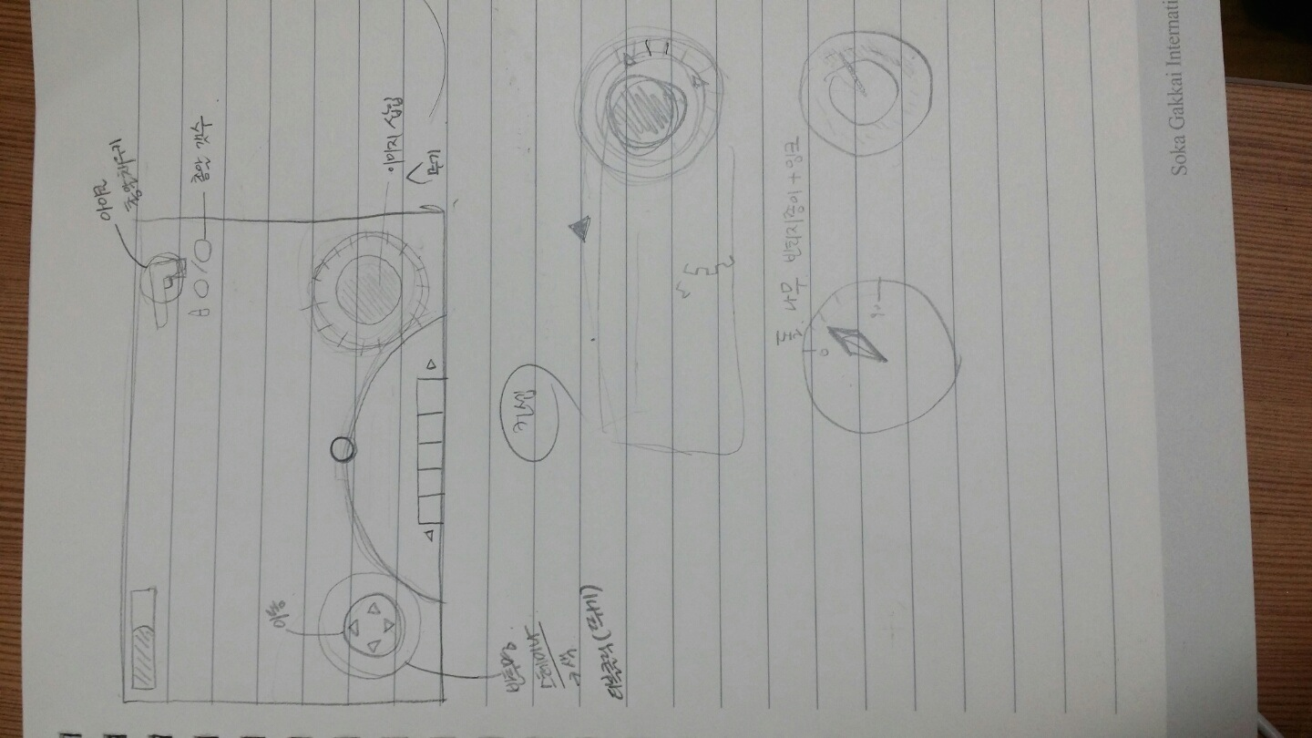

배치>

안 1> 설명판

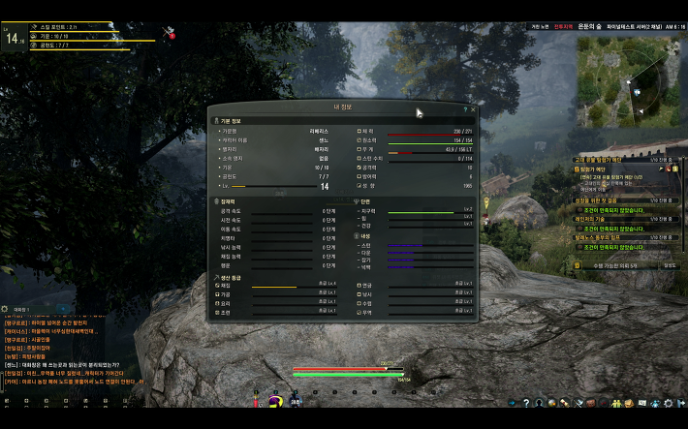

예시와 같은 투명도로 회색톤

안2> 오른쪽 회전키

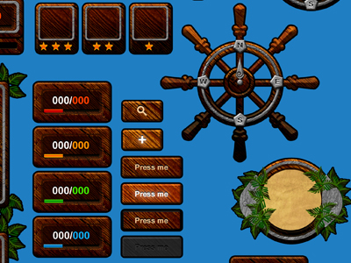

동서남북 방향 표기와 돌릴 수 있다는 의미 내포

안3> UI컨셉 : 나무(음각 형태)

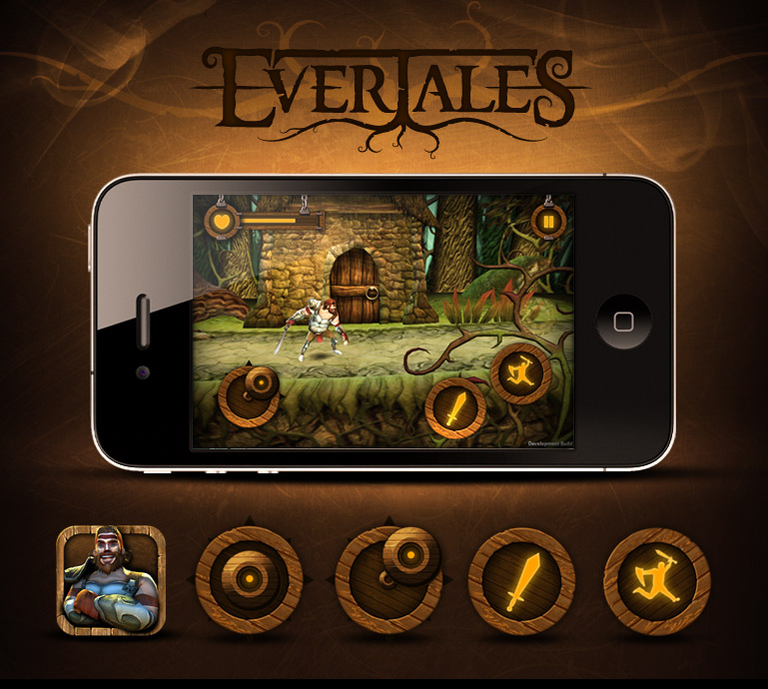

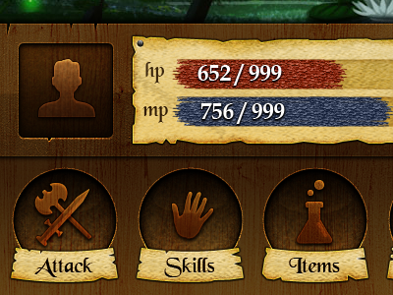

또다른 게임UI 참고 : <http://antonw.com/portfolio/jade-tales/>

안4> UI컨셉 : 돌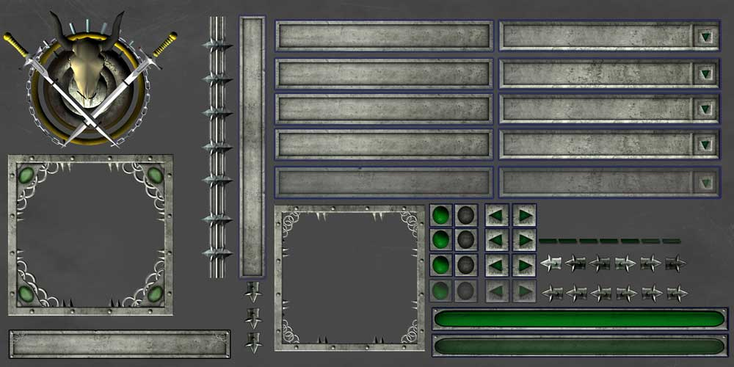

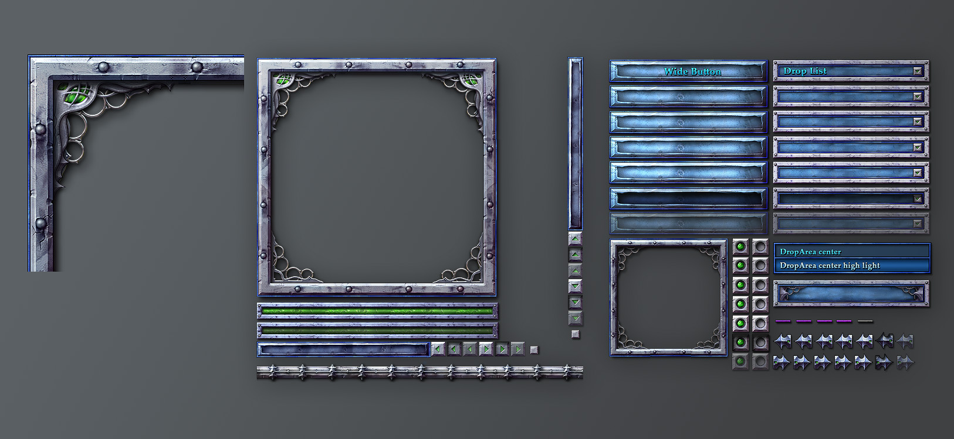

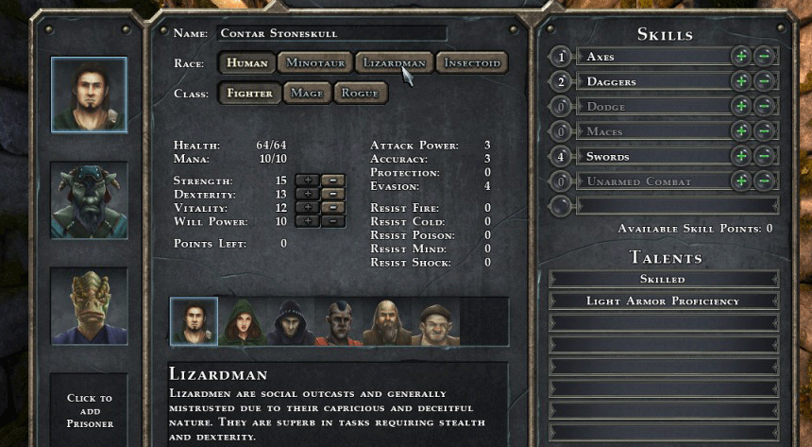

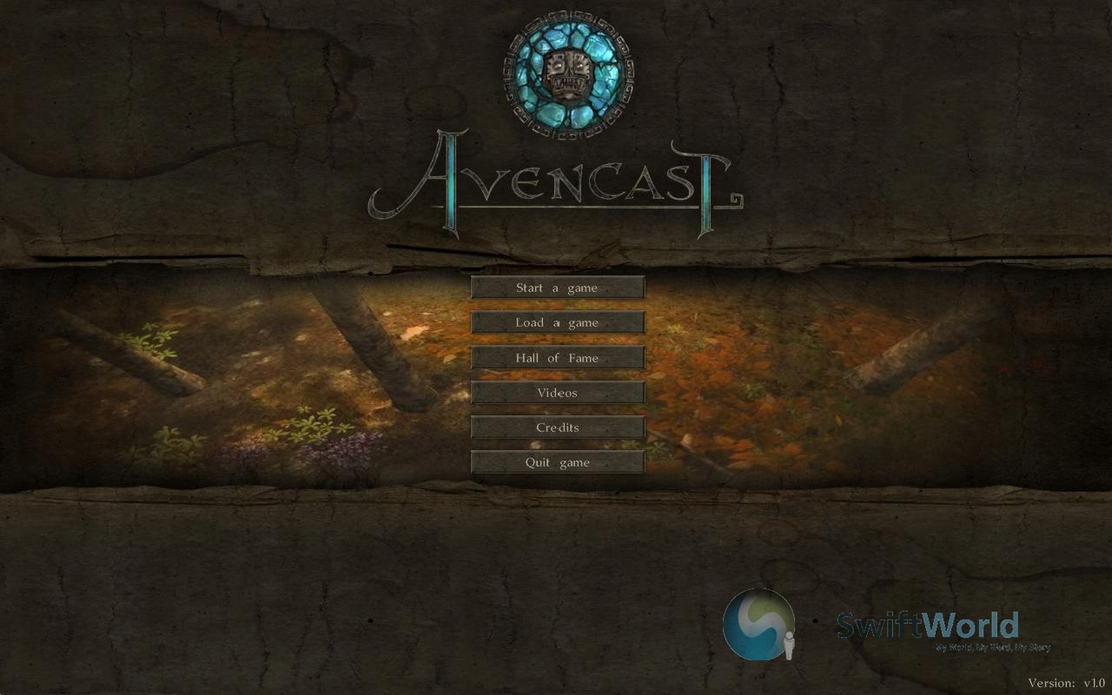

이끼가껴

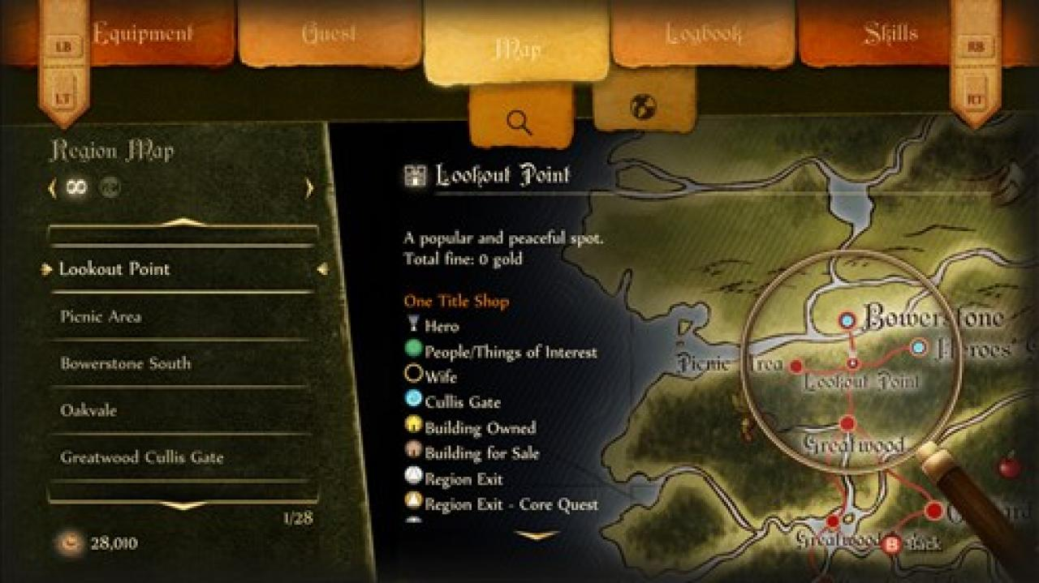안5> UI컨셉 : 야ㅇ피지+이ㅇ크ㅍㅔㄴ

우ㅣ느ㄴ 이끼커ㄴㅅㅔㅂ

